1. В отдел фирмы поступает простейший поток звонков с интенсивностью 5 звонков в час. Сотрудник отдела принимает звонки и время каждого разговора равномерно распределено между 0 и 10 минутами.

А)Какова вероятность пропустить звонок?

Б)Пусть потери от пропущенного звонка оцениваются в 1000 рублей. Тогда каковы ожидаемые потери за 8-часовой рабочий день (матожидание)?

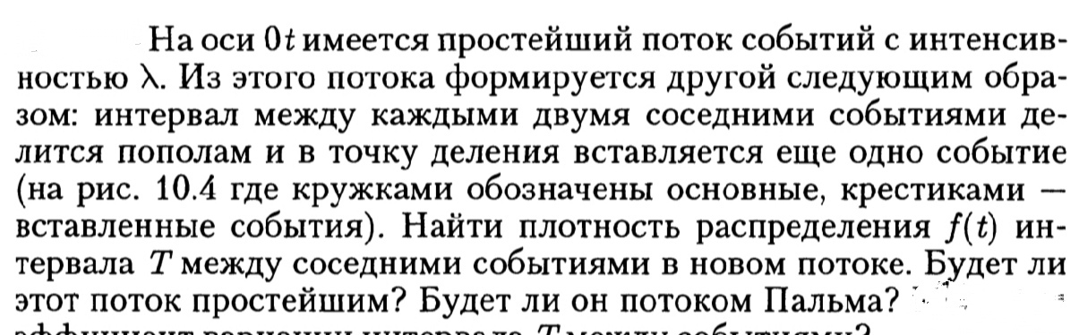2.